**Мастер-класс. Изготовление коврика в технике «Курак»**.

Среди техник лоскутного шитья большой интерес представляют традиционные лоскутные коврики, сшитые из маленьких плотных уголков. Они отличаются богатством цвета и фактуры. Особенность этой техники состоит в том, что лоскутки не сшивают между собой, а, сделав из каждого отдельный уголок, нашивают их рядами на основу.

Алла Яковлевна Снеговская является пропагандистом этой технологии. Её работы можно найти в каталогах российских фестивалей лоскутного шитья.

Использовать для уголков можно любой материал, но особенно легко работать с хлопчатобумажной тканью (ситец, сатин), так как она хорошо утюжится и мало осыпаются.

**ДЛЯ РАБОТЫ НАМ ПОНАДОБИТСЯ:**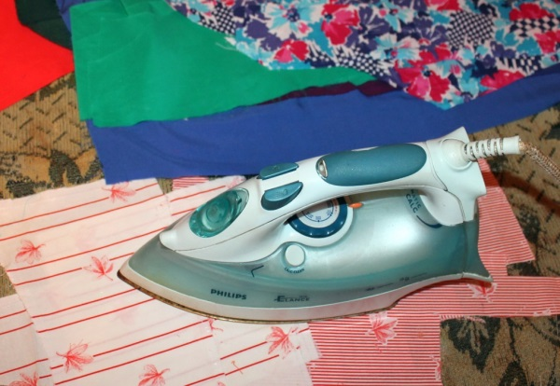 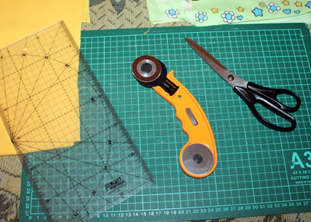

1. Ткань для основы (лучше светлая, от тёмных будут глаза уставать).
2. Разноцветные хлопчатобумажные лоскутки.
3. Нитки серого или бежевого цветов, т.к. они как бы «сливаются» с любым цветом и будут малозаметны в готовом изделии. В то же время они должны быть контрастные по отношению к основе, т.к. вы сможете себя контролировать - правильно ли вы шьёте круги, иначе они могут превратиться в овалы, что нежелательно.
4. Игла, напёрсток и ножницы. Наличие ножа с круглым лезвием, непрорезаемого коврика и разметочной линейки OLFA намного облегчат Вам работу по раскрою.

**ХОД РАБОТЫ:**

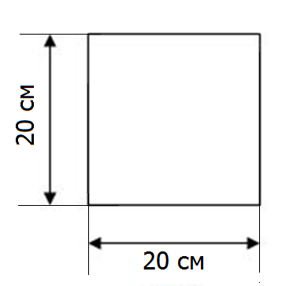 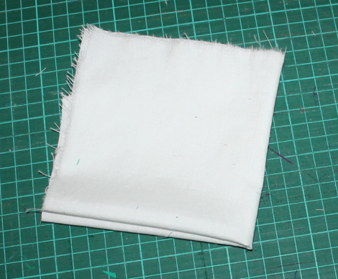 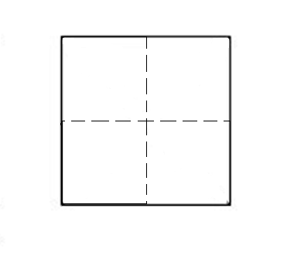

1. Выкроить основу из плотной ткани в виде квадрата, сложить, найти центр.

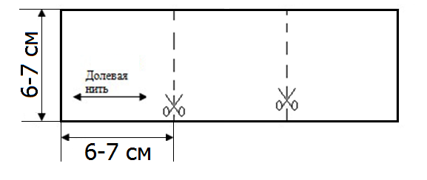 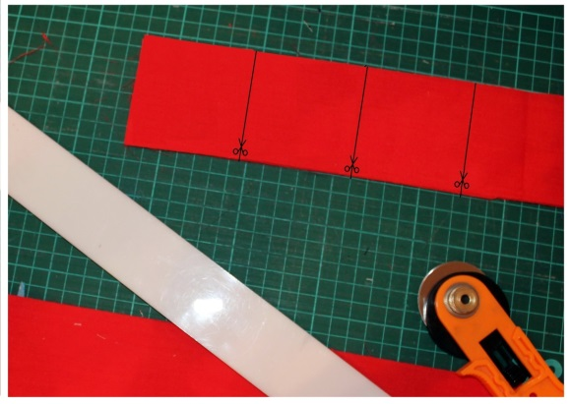

2. Вырезать полоски, а затем нарезать их на квадратики.

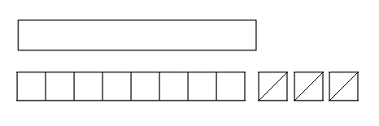 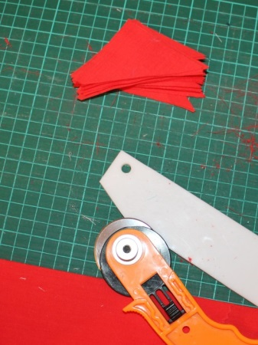

3. Квадратики разрезать по диагонали на треугольнички.

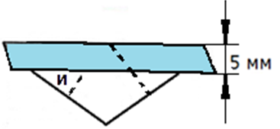 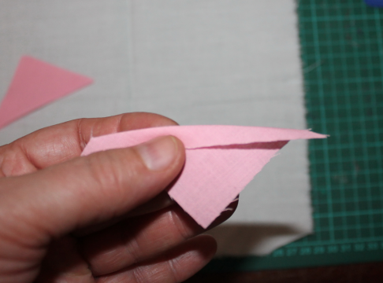

4. Загнуть длинную сторону треугольника на 5 мм на изнаночную сторону - закрыть срез

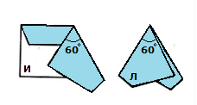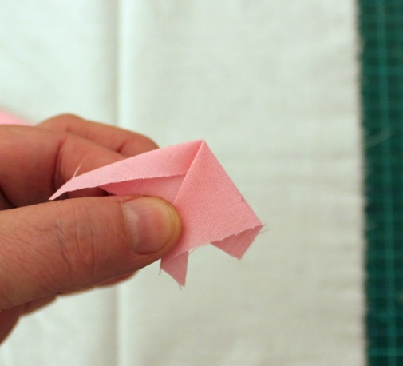

Затем сложить на треть и ещё раз на треть. Должен получиться уголок.

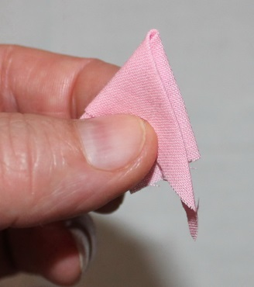 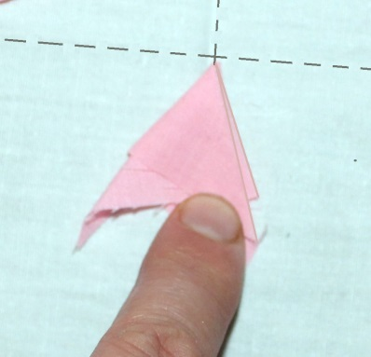

5. Держите левой рукой уголок разъёмной частью вправо (для левшей влево). Главное, они все должны быть в одну сторону.

6. Уложить уголок вершиной к центру основы.

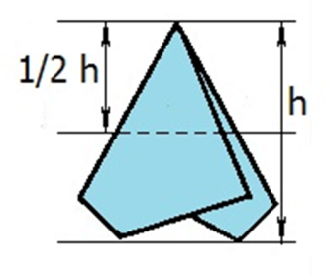 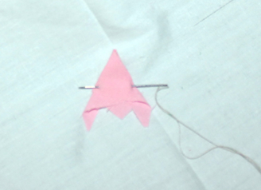

7. Уголок разделить мысленно пополам и по этой линии пришивать его к основе - с края справа ввести иголку в уголок, а слева на 1 мм от краешка уголка вывести иголку на лицевую сторону.

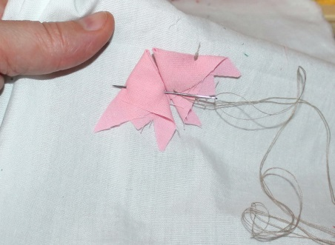 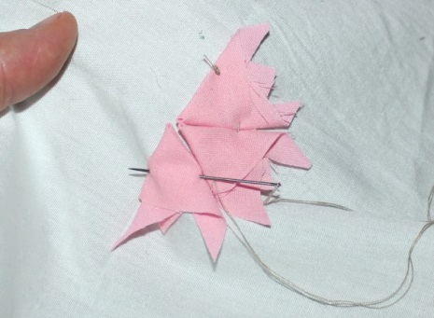

8. Один уголок – один стежок.

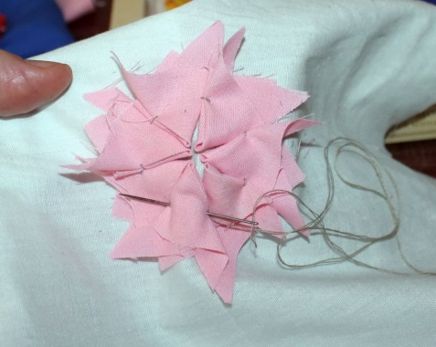 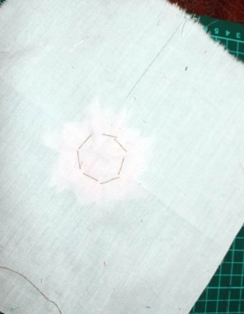

9. Постоянно Проверяйте с обратной стороны правильность круга. важно следить за высотой уголков по отношению к центру, а так же чтобы пришивались они на одном уровне, иначе может получиться не круг, а овал!

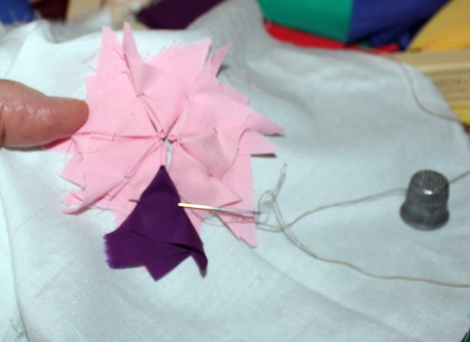 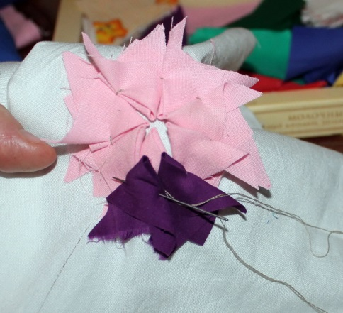

10. Пришиваем второй ряд уголков.

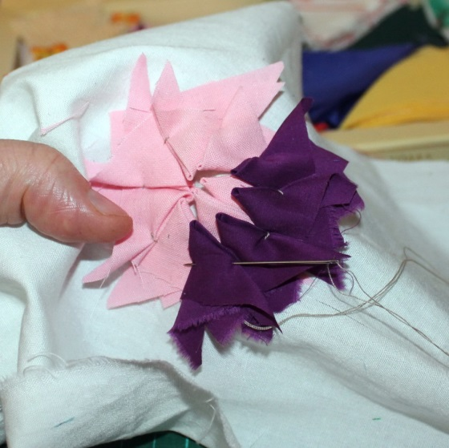 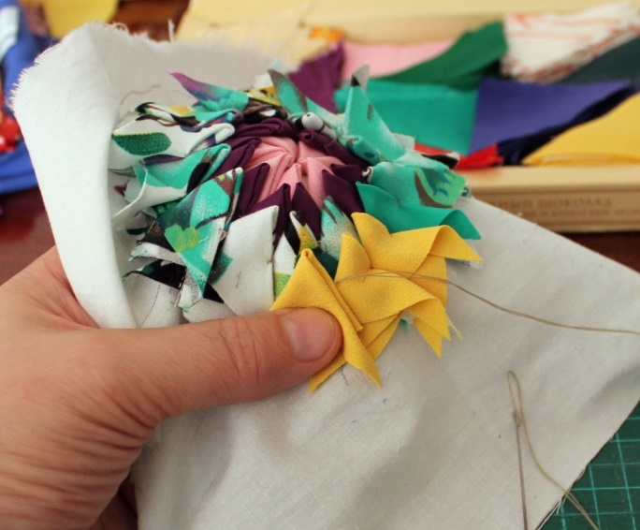

Каждый Следующий уголок накладываем чуть внахлёст на предыдущий.

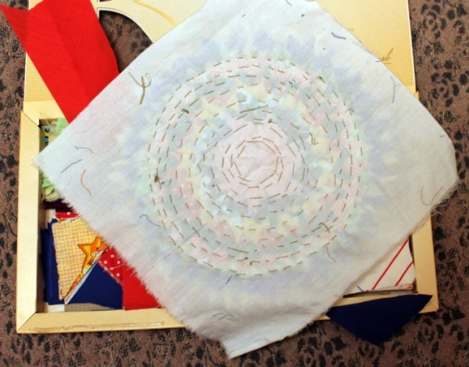 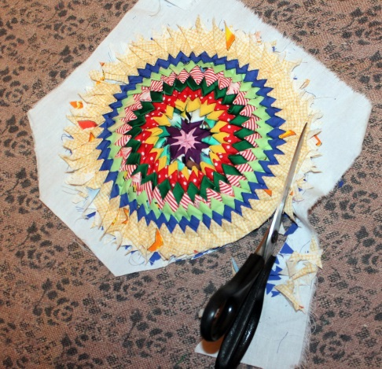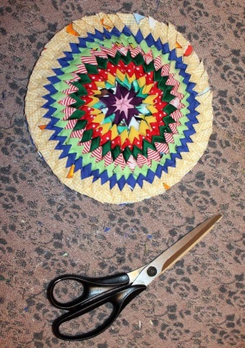

11. Срезать лишнюю ткань.

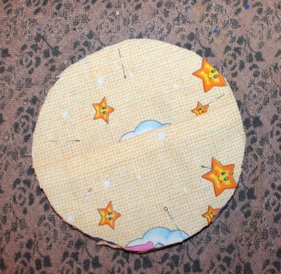 12. Раскроить и приколоть подклад.

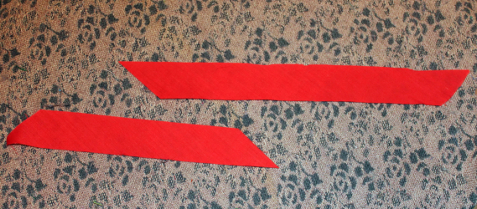 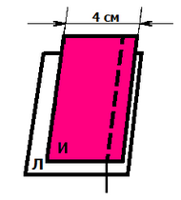 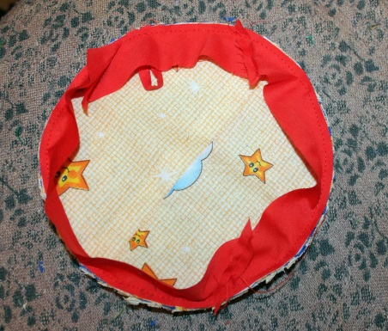

13. Раскроить и притачать обтачку. Ширина шва 5 мм от среза.

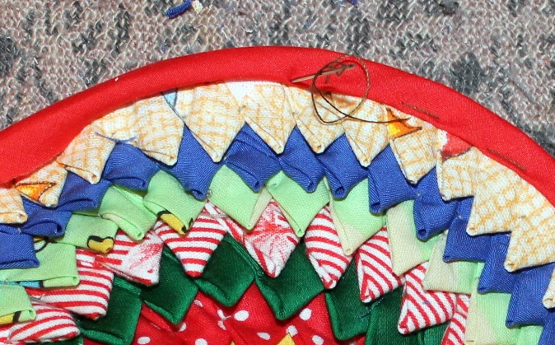 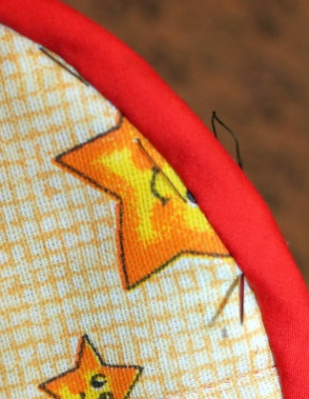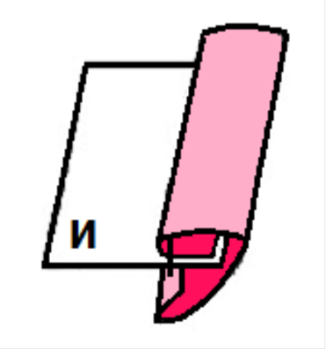

14.Свободный срез бейки подогнуть и закрепить прямыми стежками в шов притачивания бейки.

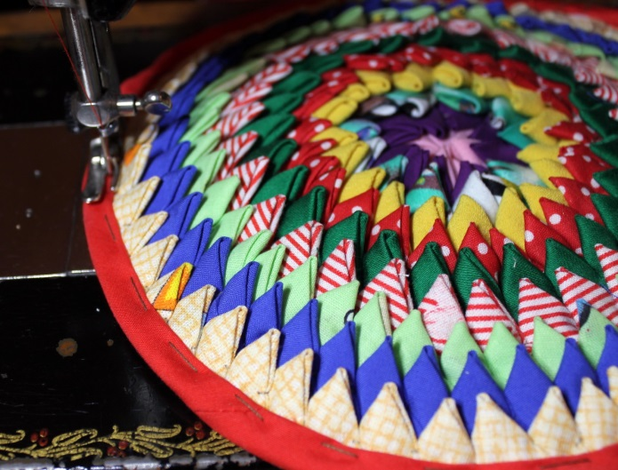 

15. Закрепить подогнутый срез бейки машинной строчкой в шов притачивания бейки.

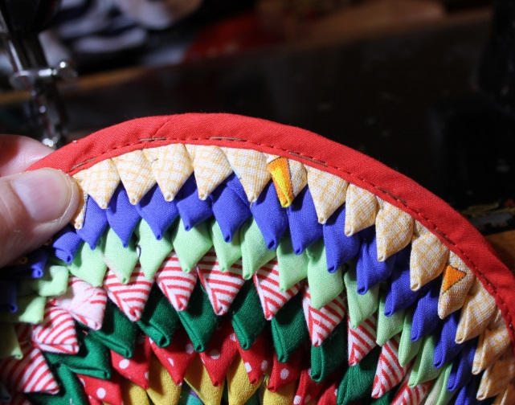 16.Удалить смёточную строчку. Желаю успеха!